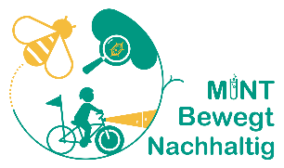
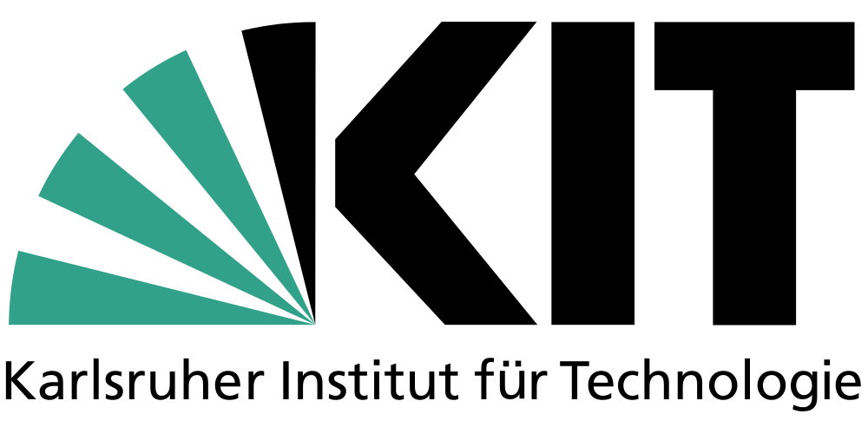

Plastik und Nachhaltigkeit – Stationenlernen für Klasse 5-10
Station: Recycling-Mission

Recycling-Mission

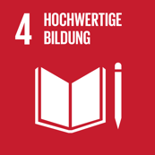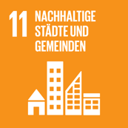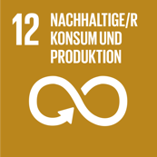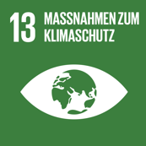

Recycling-Mission

Benötigtes Material
- Stationsschild
- Arbeitsblatt und Recyclingtafel (pro Schüler:in einmal ausgedruckt und ggf. zusammengetackert)
- Infoblatt
- Lösungen zum Arbeitsblatt
- Plakat Spielfeld
- Magnettafel
- Magnete zum Aufhängen des Plakates
- Magnete als Spielfiguren (Anzahl entsprechend der Spieler:innenzahl)
- Aktionskärtchen
- Säckchen mit jeweils 20-30 Plättchen in rot, grün, blau und gelb (entweder käuflich erwerbbar, z.B. unter https://www.wissner-aktiv-lernen.com/100-Spielchips-rot/200230.000, oder durch bunte Papierschnipsel mit ca. 2,5 cm Durchmesser ersetzbar)
- Timer/Stoppuhr
- Karte “Ende des Spiels”
- Großer Schaumstoffwürfel (um eine Bewegungskomponente beim Spielen hinzuzufügen, alternativ auch normaler kleiner Würfel möglich)

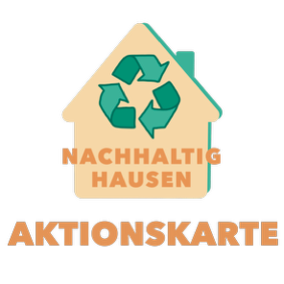

Aufbauanleitung
Das Stationsschild wird gut sichtbar aufgehängt. Auf dem Stationstisch werden das Infoblatt, die Arbeitsblätter samt „Recycling-Tafel“, die Aktionskarten, das Kärtchen „Ende des Spiels“, die Spielanleitung, das Säckchen mit den Plastikplättchen und der Würfel ausgelegt. Der Timer kann optional jetzt schon auf die gewünschte Spieldauer, z.B. 15 Minuten gestellt werden, damit er später nur noch gestartet werden muss. In der Nähe wird das Spielfeld mit Magneten aufgehängt und die Spielfiguren-Magnete werden auf das Startfeld gesetzt.


Wichtige Hinweise

- Beim Spiel soll mit dem Schaumstoff-Würfel auf dem Boden gewürfelt werden. Dafür muss genügend Bewegungsplatz eingeplant werden.

Recycling-Mission

Wie toll, dass ihr euch für die Station Recycling-Mission entschieden habt!
An eurem Arbeitsplatz findet ihr ein Arbeitsblatt, dieses Infoblatt, Lösungen zum Arbeitsblatt und eventuell zusätzliches Material. Bitte bearbeitet die Aufgaben auf dem Arbeitsblatt. Auf diesem Infoblatt findet ihr Informationen, die ihr zur Beantwortung der Aufgaben benötigen werdet, Hilfekarten und eventuell Anleitungen für ein Experiment oder ein Spiel.
Besonderheiten, die ihr bei dieser Station beachten müsst:
- Räumt bitte am Ende alles wieder zurück, so wie ihr die Station vorgefunden habt.

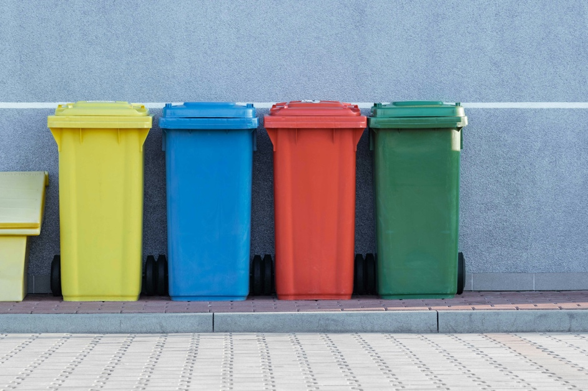

Paula hat sich heute morgen ein Müsli gemacht und dabei verschiedenen Müll produziert.
Im Laufe der nächsten Woche wird die Müllabfuhr diese Abfälle abholen und wegbringen. Aber was passiert danach eigentlich mit dem Müll?
Später in dieser Station wirst du im Spiel zum Recycling-Profi für die Stadt Nachhaltighausen und kannst dir diese Frage selbst beantworten.

Infokarten

Infokarte 1:
Ein Teil des Mülls wird zur Energiegewinnung verbrannt oder auf Deponien gelagert. Allerdings sind beide Lösungen nicht besonders nachhaltig, da klimaschädliche Gase in die Luft gelangen und Schadstoffe in die Böden übergehen. Daher wird ein Großteil des Mülls aufbereitet und als Rohstoff für neue Produkte wiederverwendet. Beispielsweise kann er eingeschmolzen, zersetzt oder aufgeweicht und gepresst werden. Das nennt man Recycling, es bedeutet so viel wie „erneut in den Kreislauf bringen“. Produkte, die dadurch hergestellt werden können, sind zum Beispiel Plastik- oder Alufolie, Fleecepullis, Eierkartons, Klopapier, Kompost und vieles mehr. Indem hierfür aufbereiteter Müll verwendet wird, müssen weniger neue Rohstoffe, die auf der Erde begrenzt sind, verwendet werden.

Aktivität Nr. 1

Aktivität Nr. 1: Spielanleitung „Die Recycling-Mission“
- Legt die zweite Seite eures Arbeitsblattes mit der Recycling-Tafel vor euch. Jeder sucht sich einen der Magneten auf dem Startfeld des Spielfeldes aus.
- Der/Die Kleinste beginnt. Es wird im Uhrzeigersinn gewürfelt und die gewürfelte Anzahl an Feldern vorgerückt. Folgt den Anweisungen auf dem Feld, auf dem ihr landet.
- Hast du in deinem Zug Müllchips (Restmüll, Wertstoff, Biomüll, Papier) gezogen, recycelst du diese auf deiner Recycling-Tafel. Lege dazu das Plättchen auf das erste Feld (Stufe 1) eines Recyclingprozesses der jeweiligen Müllsorte/Farbe. Bei allen Müllsorten außer Papier kannst du dabei auswählen, welchen Recyclingprozess du starten möchtest. Kommt ein weiteres Plättchen der gleichen Müllsorte dazu, legt ihr es auf das zweite Feld (Stufe 2) des Prozesses und so weiter. Ihr könnt auch mehrere Prozesse einer Farbe gleichzeitig mit Plättchen belegen.
- Erst am Ende deines Zuges darfst du einen Recyclingprozess, bei dem alle drei Stufen mit Plättchen belegt sind, abschließen. Dadurch verdienst du so viele Punkte, wie es unter dem Pfad steht. Trage diese als Strichliste in das Zählkästchen ein. Lege die drei Müllplättchen zurück in den Sack. Du kannst diesen Recycling-Prozess jetzt von Neuem starten, wenn du willst.
Achtung: Je nachdem, wie nachhaltig ein Recyclingprozess ist, bekommst du unterschiedlich viele Punkte dafür.
Los geht’s! Startet den Timer auf 15 Minuten und spielt, bis er klingelt. Es gewinnt, wer bis dahin die meisten Punkte sammeln kann!

Recycling-Mission

Aufgabe 1:
Paula hat sich heute morgen ein Müsli gemacht und dabei eine Papierverpackung, eine Bananenschale und einen Milchkarton in den Abfall geschmissen. Leider ist auch eine Müslischale zu Bruch gekommen und im Müll gelandet. Im Laufe der nächsten Woche wird die Müllabfuhr diese Abfälle abholen und wegbringen. Aber was passiert danach eigentlich mit dem Müll?
- Lies dir die Infokarte 1 durch, um mehr über die Verarbeitung von Müll zu erfahren.
- Ergänze die 3 Schlüsselbegriffe der angefangenen Mindmap mit Stichworten.

Nachhaltigkeit
Was ist das?

Recycling

Produkte


Aufgabe 2:
Nun wirst du selbst zum Recycling-Profi! In deiner Stadt Nachhaltighausen, die du auf dem Spielfeld siehst, sollst du selbst Papier, Wertstoffe, Biomüll und Restmüll recyceln. Lies dir dazu zuerst die Spielanleitung auf der Aktivitätskarte Nr. 1 durch.

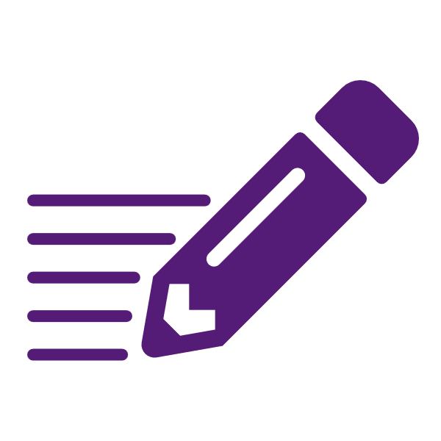
Aufgabe 3
Besprecht euch in der Gruppe dazu, was wohl mit Paulas Abfällen passiert ist. Tragt in die grauen Kästen die jeweilige Mülltonne ein und beschreibt auf den Linien in Stichworten den Recycling-Prozess.
Tipp: Ihr könnt die Recycling-Tafel aus dem Spiel als Hilfe nutzen.

Papierverpackung:

Bananenschale:

Milchkarton:

Keramikscherben:

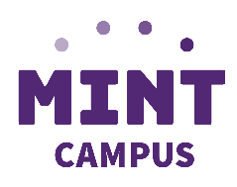
Lösungen: Recycling-Mission
Aufgabe 1:
b) Da die Mindmap individuell ausgefüllt werden konnte, gibt es nicht die eine richtige Lösung. Falls du
Inspiration benötigst, kannst du dich an dieser Mindmap orientieren:

Aufgabe 3
Papierverpackung: Papiermüll
Die Papierverpackung wird recycelt, indem sie eingeweicht wird. Der entstehende Brei wird anschließend gepresst und getrocknet und dann zu neuen Papierprodukten, z.B. recyceltes Toilettenpapier, verarbeitet.
Bananenschale: Biomüll
Die Bananenschale wird in einer Vergärungsanlage von Bakterien zersetzt. Dabei entsteht Biogas und Energie.
Milchkarton: Wertstoff
Der Milchkarton ist ein Mischstoff. Er wird zu Granulat zerkleinert und kann anschließend zum Beispiel als Betonersatz verwendet werden.
Keramikscherben: Restmüll
Die Keramikscherben wurden entweder verbrannt oder als Ersatzbrennstoff in Kraftwerken benutzt. Aus ihnen entsteht dadurch Energie bzw. Wärme.

Methodisch-didaktische Ausarbeitung: Recycling-Mission
- Kurzbeschreibung
In der Station wird zunächst durch Anlegen einer Mindmap ein grundlegendes Verständnis des Begriffs Recycling erarbeitet. Im Anschluss werden konkrete Recyclingprozesse für die vier Müllkategorien Restmüll, Wertstoff, Biomüll und Papier in einem abgewandelten Brettspiel selbst durchlaufen. Hierbei wird die Müllverarbeitung der fiktiven Stadt Nachhaltighausen imitiert. Durch integrierte Aktionskarten werden die Schüler:innen zusätzlich zu einem tieferen Umgang mit der Thematik sowie sportlichen Ergänzungen aufgefordert. Zum Abschluss vertiefen und übertragen die Schüler:innen ihr im Spiel erlerntes Wissen über Recyclingprozesse in einer 3. Aufgabe.
- Rahmenbedingungen
- Zielgruppe: Klasse 5-10
(Tipp: Für die Unterstufe gibt es eine vereinfachte Version des Spiels im Rahmen des Müllführerscheins, herunterladbar unter: https://mintcampus.org/lernangebote/bne-muellfuehrerschein/)
- Anzahl der Schüler:innen: 3-6
- Zeitlicher Rahmen: 35 Minuten
- Räumlichkeiten: Magnetoberfläche zum Anbringen des Spielfeldes und Raum zum Würfeln erforderlich
- Material: Arbeitsblätter mit Recyclingtafel, Stationsschild, Infoblatt, Lösungen, Magnete zum Aufhängen, Spielfiguren-Magnete, Aktionskärtchen, Säckchen mit bunten Plättchen, Timer, Notiz zum Spielende, Plakat Spielfeld, Schaumstoffwürfel, ggf. Magnettafel
- Digitale Zusatzmaterialien: /
- Sachanalyse
Im Jahr 2023 betrug das Abfallaufkommen in Deutschland 399 Millionen Tonnen, also etwa 438 kg pro Kopf. Davon wurden nur 2 % direkt beseitigt, also in Deponien oder Behältern eingelagert, thermisch beseitigt oder zur Beseitigung behandelt. Die restlichen 98 % des Abfalls fielen in die Verwertungsquote, also der Anteil des Abfalls, welcher in ein Verfahren einging, um unmittelbar oder mittelbar andere Materialien zu ersetzen. Dabei kann zwischen einer energetischen oder stofflichen Verwertung unterschieden werden (Statistisches Bundesamt, 2024b). Ob die Verwertungsquote synonym mit der Recyclingquote bezeichnet werden kann ist umstritten. Streng genommen betrachtet die Recyclingquote nur den Anteil des Abfalls, welcher stofflich verwertet werden kann. Jedoch wird häufig in einer weiten Begriffsdefinition auch der Anteil des energetisch verarbeiteten, also hauptsächlich zur Strom- und Energiegewinnung verbrannten Abfalls, miteinbegriffen (Reichert, 2021). In der Umsetzung der im Folgenden vorgestellten Station wird die weite Begriffsdefinition ebenfalls genutzt.
Allgemein wird unter Recycling ein Prozess verstanden, bei dem Abfälle durch Wiederverwendung oder stoffliche Neuverwendung wieder dem Wirtschaftskreislauf zugeführt werden und somit (teilweise auch mehrfach) wieder nutzbar gemacht werden (Reichert, 2021). Die Qualität der recycelten Produkte hängt dabei wesentlich davon ab, wie stark zu recycelnde Abfälle verunreinigt sind. So senken etwa Plastiktüten im Biomüll die Qualität des durch Recycling entstehenden Komposts oder Kassenzettel aus Thermopapier im Papiermüll die Gesundheitsverträglichkeit von Recyclingpapier. Eine Grundvoraussetzung für effektives Recycling ist also eine vorangehende korrekte Mülltrennung in den Haushalten und der Industrie (Dr. Ines Oehme, 2018). Bei Kunststoffrecycling kommt es darüber hinaus häufig durch eine nicht hundertprozentig zuverlässige Sortierung von Plastiksorten zu verunreinigten Ausgangsprodukten. In Folge dessen sind die recycelten Produkte niederwertiger als ihre Ausgangsprodukte („Downcycling“) und meist nicht nochmal recyclebar (Reichert, 2021). Dennoch stützt Recycling alle drei Säulen der Nachhaltigkeit maßgeblich. Auf ökologischer Ebene verringert Recycling den Anteil und die Erzeugung der Abfälle, die für Verbrennungsanlagen und Deponien bestimmt sind, wodurch die Emission von Treibhausgasen minimiert wird. Außerdem kommen weniger neue Rohstoffe zum Einsatz, wodurch natürliche Ressourcen wie Holz, Wasser und Mineralien geschont werden. Dies führt auch auf sozialer Ebene dazu, dass die Ressourcen für künftige Generationen bewahrt werden. Auf ökonomischer Ebene sind Vorteile wie wirtschaftliche Sicherheit und Energieeinsparungen zu nennen (Sintac Recycling, 2023).
Neben einem Grundverständnis von Recycling und dem Zusammenhang mit Nachhaltigkeit sollen den Schüler:innen in der Station auch die verbreitetsten Recyclingprozesse anhand der im (Karlsruher) Haushalt anfallenden Abfälle Papier, Biomüll, Restmüll und Wertstoff beispielhaft nähergebracht werden.
Papiermüll wird nach einer anfänglichen Sortierung zunächst zerkleinert und dann in Wasser eingeweicht, sodass ein Brei entsteht. Beim folgenden „Deinking“ werden Tintenreste entfernt. Der Brei wird dann auf einem Sieb entwässert, gepresst, getrocknet und aufgerollt. Aus dieser Grundlage entstehen dann recycelte Papierprodukte und Verpackungen (NABU, no date b). Die Herstellung von Recyclingpapier ist dabei deutlich nachhaltiger als die Herstellung von Frischfaserpapier, da im Durchschnitt nur die Hälfte der Energie und ein Drittel an Wasser verbraucht wird (Bayerischer Rundfunk, 2023). Darüber hinaus kann pro Kilogramm Sekundärfaserpapier bis zu 2,2 Kilogramm Holz eingespart werden (Bilharz, 2013).
Biomüll wird zunächst in einer Vergärungsanlage mithilfe von Bakterien biologisch umgewandelt. Dabei entstehen Biogas und Gärreste. Biogas wird zur Strom- und Wärmeerzeugung in Kraftwerken verwendet. Die Gärreste werden in einer Kompostieranlage zu Kompost verarbeitet, welcher sich aufgrund seiner hohen Nährstoffdichte hervorragend als Bodensubstrat eignet (Ministerium für Umwelt, Klima und Energiewirtschaft Baden-Württemberg, 2015). Biomüllrecycling bietet somit eine CO₂-neutrale Möglichkeit zur Energiegewinnung und ermöglicht gleichzeitig die Rückfuhr von Nährstoffen in Böden, welche zunehmend Nährstoffmängel aufweisen (Biopower Nordwestschweiz AG, no date).
Das Wertstoffrecycling startet mit einer umfassenden Sortierung durch Siebtrommeln, Rüttelplatten, Magnete, Scanner und vieles mehr (Axel Bach, 2018). Abfälle aus Aluminium oder Weißblech werden jeweils zu Barren eingeschmolzen, welche später zur Herstellung von Konserven, Folien, Teelichtern oder anderem verwendet werden können. Kunststoffe wie Polypropylen, Polyethylen, Polyethylenterephthalat oder Polystyrol werden sortenrein zu Granulat zerkleinert. Dieses wird zu Tragetaschen, Folien, Fleecepullovern, Kleiderbügeln und vielem mehr weiterverarbeitet (NABU, no date a). Folglich trägt Wertstoffrecycling zur Einsparung von fossilen und mineralischen Rohstoffen und damit zu einer nachhaltigeren Produktion von Kunststoff- und Metallprodukten bei. Jedoch können Wertstoffe nicht so effizient wie Papier- oder Bioabfälle stofflich verwertet werden. Ein beachtlicher Anteil von circa 40 % der Verpackungsabfälle wird „nur“ thermisch verwertet, was nur im weiten Sinne noch als Recycling bezeichnet werden kann (NABU, 2022).
Sortierreste, also nicht recyclebare Kunststoffe, welche 77 % ausmachen, werden gemeinsam mit dem Restmüll zur Volumenbeseitigung in Müllverbrennungsanlagen verbrannt oder als Ersatzbrennstoffe in Kraftwerken genutzt (Axel Bach, 2018). Dabei können Metalle zurückgewonnen werden und Energie gewonnen werden, jedoch ist dies mit beträchtlichen CO₂-Emmissionen und der Entstehung hochgiftiger Stäube verbunden (NABU, no date a). Ein Hauptkritikpunkt ist außerdem, dass laut einer Studie des Umweltbundesamtes zwei Drittel des Restmülls falsch entsorgte Abfälle sind, die bei richtiger Entsorgung recycelt werden könnten (Stallmann, 2020).
- Methodisch-didaktische Überlegungen
Die „Recycling-Mission“ nutzt die fiktive Stadt Nachhaltighausen als lebensweltnahen und spielerischen Ansatz, um Recyclingprozesse anschaulich zu machen. Die Station soll die intrinsische Motivation und das Verantwortungsbewusstsein für die Umwelt in den Schüler:innen wecken, indem sie selbst als „Recycling-Unternehmer“ aktiv werden.
  - Bildungsplanbezug
Unabhängig von der Klassenstufe kann das in der Station behandelte Thema Recycling den fach- und jahrgangsübergreifenden Leitperspektiven Bildung für nachhaltige Entwicklung (BNE) und Verbraucherbildung (VB) zugeordnet werden (Ministerium für Kultus, Jugend und Sport Baden Württemberg, 2022). Die Station soll einen verantwortungsvollen und umweltbewussten Umgang mit Abfällen, etwa durch korrekte Entsorgung, Mülltrennung und bewussten Konsum fördern. Sie informiert darüber, welche Auswirkungen es hat, wenn der Mensch durch sein Konsumverhalten und die Abfallentsorgung in die Umwelt eingreift. Dies wird verdeutlicht, indem die Stoffkreisläufe näher erläutert und Entsorgungsprozesse kritisch bewertet werden. Durch das vermittelte Wissen zur Entsorgung und den Recyclingpotentialen von Produkten, Verpackungen und Resten soll ein Bewusstsein für nachhaltige Kaufentscheidungen vermittelt werden.
Die Station lässt sich in der Unterstufe außerdem dem Kapitel „Materialien trennen – Umwelt schützen“ im Bildungsplan für BNT verorten. Die Schüler:innen lernen, Möglichkeiten des Recyclings aufgrund der Materialeigenschaften zu beschreiben und das eigene Verbraucherverhalten im Sinne der Ressourcenschonung kritisch zu bewerten. Auf Ebene der prozessbezogenen Kompetenzen schult die Station in der Unterstufe im Bereich der Kommunikation die Wiedergabe relevanter Informationen aus Sach- und Alltagstexten und aus grafischen Darstellungen in angemessener Fachsprache. Dabei stellen die Infobox, das Spielfeld, die Recyclingtafel und die restlichen Spielmaterialien zu nutzende Quellen textlicher und graphischer Information dar. Im Bereich der Bewertung fördert die Station, dass die Schüler:innen naturwissenschaftliche Erkenntnisse für die Lösung von Alltagsfragen sinnvoll einsetzen können, etwa die Wichtigkeit einer richtigen Mülltrennung, die Auswahl gut recyclebarer und nachhaltiger Verpackungsmaterialien oder die Bewertung von Stoff- und Energiekreisläufen. Dadurch lernen sie, ökologisch und ökonomisch verantwortungsbewusst mit Material und Energie umzugehen und erkennen Handlungsmöglichkeiten für ein umwelt- und naturverträgliches Leben sowie deren Umsetzungshemmnisse (Ministerium für Kultus, Jugend und Sport Baden Württemberg, 2016).
In der Mittelstufe dient die Station einer Wiederholung der im BNT-Bildungsplan thematisierten, oben aufgeführten inhaltlichen Kompetenzen zum Kapitel „Materialien trennen – Umwelt schützen“, welche aufgrund der hohen Alltagsrelevanz und signifikanten Bedeutung für nachhaltiges Alltagsverhalten berechtigt ist. Darüber hinaus werden die Recyclingprozesse detaillierter ausgeführt, wodurch das Thema „Globale Herausforderung: Ressourcenverfügbarkeit und Ressourcenmanagement“ des Geografie-Bildungsplans angebahnt wird. Die Station thematisiert am fiktiven Raumbeispiel für metallische Rohstoffe bzw. Energierohstoffe Auswirkungen der Nutzung und Strategien für ein nachhaltiges Ressourcenmanagement (Ministerium für Kultus, Jugend und Sport Baden Württemberg, 2023).
Auf prozessbezogener Ebene werden einige Kompetenzen aus dem Biologie-Bildungsplan geschult, etwa die Erklärung von Wechselwirkungen mithilfe von Modellen oder Simulationen zur Erkenntnisgewinnung. Auch werden Kommunikations-Kompetenzen, welche in der Unterstufe bereits angebahnt wurden, weiter geschult, da Informationen aus Texten, Bildern und Grafiken entnommen werden sollen. In Bezug auf Bewertungskompetenzen sollen die Schüler:innen in der Station lernen, die Wirksamkeit von Lösungsstrategien zu bewerten, z.B. die Nachhaltigkeit verschiedener Recyclingprozesse, den Einfluss des Menschen auf Ökosysteme im Hinblick auf eine nachhaltige Entwicklung bewerten und ihr eigenes Handeln unter dem Aspekt der Nachhaltigkeit bewerten (Ministerium für Kultus, Jugend und Sport Baden Württemberg, 2022). Auch aus dem Geografie-Bildungsplan werden prozessbezogene Kompetenzen zur Handlungskompetenz geschult, etwa das Erläutern lösungsorientierter, nachhaltiger Handlungsmöglichkeiten (Ministerium für Kultus, Jugend und Sport Baden Württemberg, 2023).
  - Relevanz, Lebenswelt- und Schüler:innenbezug
2023 wurden 438 kg Haushaltsabfälle pro Einwohner:in entsorgt (Statistisches Bundesamt, 2024a). Damit wird zum einen deutlich, dass durch das hohe Aufkommen eine nachhaltige Weiterverarbeitung durch Recycling hohe Relevanz für eine effektive Kreislaufwirtschaft und reduzierte Umweltbelastung hat. Zum anderen veranschaulicht die hohe Abfallmenge, wie oft wir täglich Müll produzieren, indem Ressourcen verbraucht oder Verpackungsmaterialien entsorgt werden. Aufgrund der hohen Relevanz und gleichzeitig großen Lebensweltnähe vermittelt die Station wichtige Inhalte zur Leitperspektive der nachhaltigen Entwicklung. Unterstützt wird die Lebensweltnähe in der Station zusätzlich durch eine problemorientierte Gestaltung der Aufgaben und die anschauliche Simulation einer Stadt, in der die Schüler:innen selbst das Recycling übernehmen sollen. Sie können dabei spielerisch reale Probleme und Lösungen im Kontext des Recyclings erfahren, eigene Entscheidungen treffen und die Bedeutung von Recycling für Umwelt und Gesellschaft kennenlernen. Diese Methode fördert nicht nur das Wissen über Abfallverwertung, sondern auch die Verantwortungsbereitschaft und das Bewusstsein für nachhaltiges Handeln im eigenen Alltag.
  - Methodisch-didaktische Inszenierung
Die Station kombiniert, kognitive, spielerische und praxisorientierte Elemente miteinander, um einen möglichst aktivierenden, motivierenden und nahbaren Effekt zu erzielen. Zu Beginn wird den Schüler:innen eine Alltagssituation vorgestellt, in der die Fragestellung aufgeworfen wird, wie Abfälle verwertet werden. Der Lebensweltbezug und die Problemorientierung sollen die Schüler:innen dazu motivieren, die Thematik mithilfe der Materialien zu erforschen. Im Anschluss erstellen die Schüler:innen eine Mindmap, in der sie basierend auf einem Infotext ihre Erkenntnisse zum Thema Recycling festhalten. An die Methodik der Mindmap wird unterstützend herangeführt, indem bereits einige Elemente wie der zentrale Begriff sowie die ersten drei Äste mit Überkategorien vorgegeben sind. Darüber hinaus wird nur vorgegeben, wie viele Stichworte notiert werden sollen, was den Schüler:innen die Chance gibt, interessengeleitet für sie relevante Informationen auszuwählen. Durch den vorgegebenen Rahmen der Überkategorien wird dennoch gesteuert, dass sie die Thematik zu verschiedenen Gesichtspunkten betrachten und ein breiteres Verständnis erreichen. Anschließend setzen die Schüler:innen ihr Wissen spielerisch um, indem sie in einem Brettspiel das Recycling der fiktiven Stadt Nachhaltighausen übernehmen. Das Spielfeld ist möglichst realitätsnah gestaltet, indem verschiedene Stadtregionen mit charakteristischen Spielfeldern integriert wurden. Aktionskarten fordern die Schüler:innen während dem Spiel dazu auf, in Kommunikation untereinander zu treten, sich gegenseitig Recyclingprozesse zu erklären und kooperativ zu handeln. Sie dienen außerdem zur Wissensvermittlung zu Nachhaltigkeitsaspekten der verschiedenen Recyclingprozesse und bringen reale Einflussfaktoren auf Recyclingprozesse, etwa die Genauigkeit der Mülltrennung oder das Konsumverhalten der Gesellschaft, mit ein. Um den Schüler:innen zu vermitteln, dass die Recyclingprozesse von Papier-, Bio-, Wertstoff- und Restmüll verschieden effektiv und nachhaltig sind, sind diese mit abgestuften Nachhaltigkeitspunkten versehen. Die Abstufung ergibt sich aus der stofflichen Verwertungsquote, der Qualität der Produkte und dem Emmissionsausstoß des Prozesses. Zusätzlich werden die Schüler:innen durch das Spiel zu Bewegung und kleinen sportlichen Übungen animiert. So wurde auf ein klassisches Brettspiel verzichtet und stattdessen eine Magnettafel und ein Schaumstoffwürfel eingeplant, damit die Schüler:innen beim Spielen stehen und sich für das Würfeln durch den Raum bewegen müssen. Auch die Aktionskarten fordern die Schüler:innen regelmäßig zu sportlichen Übungen auf, etwa als „Strafe“ für nicht nachhaltige Recyclingprozesse. Insgesamt soll die Lebensnähe und Rollenverteilung der Schüler:innen als Recycling-Verantwortliche der Stadt zu einer erhöhten Verantwortungsbereitschaft im echten Leben und einer Motivation zu nachhaltigem Konsum und Umgang mit Abfällen führen. Zum Abschluss der Station erfolgt eine Sicherung der Kerninformation des Spiels, also der Recyclingprozesse. Hierfür wird das Alltagsbeispiel vom Beginn der Station wieder aufgegriffen. Die Schüler:innen sollen nun mithilfe der Spielmaterialien nachvollziehen, welche Recyclingprozesse die Abfälle aus dem Beispiel durchlaufen können. Dieser letzte Schritt fördert die Reflexion und den Transfer des Wissens in die reale Lebenswelt der Schüler:innen.
  - Antizipierte Ergebnisse der Schüler:innen
Die Schüler:innen erarbeiten sich ein grundlegendes Verständnis von Recycling und können recycelte Produkte nennen. Sie verstehen, warum Recycling für eine nachhaltige Ressourcennutzung von großer Bedeutung ist. Im Spiel setzen sich die Schüler:innen detaillierter mit den Recyclingprozessen für Bio-, Papier-, Wertstoff- und Restmüll auseinander. Sie sollen im Anschluss eine grobe Vorstellung vom Ablauf der Prozesse haben und die Prozesse in ihrer Nachhaltigkeit abstufen können.
Dadurch, dass beim Ausfüllen der Mindmap individuelle Stichpunkte notiert werden können, in jedem Spieldurchlauf unterschiedliche Aktionskarten aufgedeckt werden und die Recyclingprozesse je nach Spielverlauf unterschiedlich im Fokus stehen ist zu erwarten, dass jede Person oder Gruppe unterschiedliches Detailwissen in der Station erwerben wird. Dies stellt jedoch kein Problem dar, da alle vermittelten Detailinformationen in das Grundverständnis von Nachhaltigkeit durch Recycling führen. Die unterschiedlichen Detailinformationen können dann im Nachgang als Gesprächsauslöser zwischen den verschiedenen Gruppen dienen.
  - Mögliche Herausforderungen und entsprechende Förder-/Forderangebote
Eine mögliche Herausforderung der Station stellt der Wechsel von Einzelarbeit zu Partnerarbeit dar. Wenn die Schüler:innen unterschiedlich viel Zeit für die Bearbeitung der ersten Aufgabe benötigen, ergibt sich für leistungsstarke bzw. schnelle Schüler:innen eine Wartezeit, da Aufgabe 2 gemeinsam gestartet werden muss. In dieser Wartezeit entsteht schnell Langeweile, welche auch Auslöser für Störungen der anderen Gruppenmitglieder sein kann. Um dies zu verhindern und auch zu bewirken, dass die Schüler:innen sich gedanklich nicht wieder vom Thema entfernen, werden im Rahmen des Müllführerscheins (herunterladbar unter: https://mintcampus.org/lernangebote/bne-muellfuehrerschein/) Überbrückungsangebote bereitgestellt. Dabei handelt es sich um kurze, thematisch eingepasste Rätsel, etwa Kreuzworträtsel oder Wortgitter mit einem Zeitumfang von maximal 5 Minuten. Sie können immer eingesetzt werden, wenn während einer Station oder auch beim Stationswechsel Wartezeiten entstehen, in denen sich die Schüler:innen gedanklich nicht vom Thema entfernen sollen und gleichzeitig spielerisch ergänzende Inhalte erarbeiten können. Alternativ zu den Überbrückungsrätseln können die schnellen Schüler:innen auch ermutigt werden, die Mindmap mit weiteren Stichpunkten aus der Infobox oder aus ihrem eigenen Vorwissen zu ergänzen. Über die Schnelligkeitsunterschiede hinaus sind bei Aufgabe 1 jedoch keine weiteren Schwierigkeiten zu erwarten, da aufgrund der Offenheit der Fragestellung eine große Individualität der möglichen Lösungen entsteht. Im Anschluss folgt mit Aufgabe 2 das Spiel. Eine Herausforderung hierbei stellt dabei die mögliche Überreizung bzw. Ablenkung durch die Vielzahl an Spielmaterialien dar. Um dem außerhalb der Spielzeit vorzubeugen können alle Materialien in einer geschlossenen Box gelagert werden, die erst zum Spielbeginn geöffnet werden soll. Der Arbeitsmodus „Spiel“ bringt außerdem den großen Vorteil mit sich, dass eine differenzierte Auseinandersetzung mit den Inhalten automatisch möglich ist. Je nachdem, auf welchem Level von Verständnis, Interesse und Strategie sich die Schüler:innen befinden, ist eine Nutzung des Lernmediums auf unterschiedlichen Tiefeebenen gleichzeitig möglich. Das Spiel funktioniert sowohl für Mitspieler, die sich nur oberflächlich an den Abläufen beteiligen, als auch für Mitspieler, die neugierig Informationen einfordern, da durch die Gestaltung des Spielfeldes und der Recyclingtafel sowie die Inputs und Aufgabenstellungen der Aktionskarten zahlreiche Informationsressourcen geboten werden. Außerdem regt das Spiel zur Kommunikation zwischen den Teilnehmern an, sodass die Hemmschwelle niedrig ist, bestehenden Fragen und Unklarheiten im Plenum zu klären und anzunehmen ist, dass Herausforderungen im Spielbetrieb gemeinsam lösbar sind. Um das Verständnis für die relevanten Kerninformationen zum Abschluss auch bei Schüler:innen zu garantieren, die sich nur oberflächlich am Spiel beteiligt haben, bietet Aufgabe 3 eine fokussierte Sicherung mit Möglichkeit zur Kontrolle durch den Lösungsordner.
- Verlaufsplan
Min. | Phase und Ziel | Lehr-Lern-Arrangement | Arbeitsweise (Methoden, Sozialform) | Arbeitstechnik (Material, Medien)
5 | Einführung | Die Schüler:innen lesen sich den Einführungstext und die Infobox zur Thematik durch. | Einzelarbeit, Stillarbeit | AB
5 | Erarbeitung I | Die Schüler:innen fügen auf Basis des Infotexts Stichpunkte zur Mindmap hinzu. | Einzelarbeit, Stillarbeit | AB
20 | Erarbeitung II | Die Schüler:innen lesen sich gemeinsam die Spielanleitung durch, spielen das Spiel, lesen die Notiz zum Spielende und räumen auf. | Gruppenarbeit | AB, Spielmaterialien
5 | Sicherung | Die Schüler:innen bearbeiten Aufgabe 3, um ihr Wissen aus dem Spiel zu Recyclingprozessen zu sichern. | Gruppenarbeit | AB

- Literaturverzeichnis

  - Literatur
Axel Bach (2018) Recycling: Das passiert mit deinem Müll! | Quarks. Available at: https://www.youtube.com/watch?v=WWngxDscWVA (Accessed: 4 June 2024).
Bayerischer Rundfunk (2023) ‘Altpapier richtig entsorgen : Ein Fall für die blaue Tonne’. Available at: https://www.ardalpha.de/wissen/umwelt/nachhaltigkeit/papier-recycling-verwertung-sortierung-altpapier-rohstoff-100.html (Accessed: 4 June 2024).
Bilharz, M. (2013) Recyclingpapier ist gut für die Umwelt, Umweltbundesamt. Umweltbundesamt. Available at: https://www.umweltbundesamt.de/umwelttipps-fuer-den-alltag/haushalt-wohnen/papier-recyclingpapier (Accessed: 4 June 2024).
Biopower Nordwestschweiz AG (no date) Biopower Nordwestschweiz AG - Fachwissen - Warum von regionaler Bedeutung? Available at: https://www.bio-power.ch/Fachwissen/Warum-von-regionaler-BedeutungIJ/P7sgo/ (Accessed: 4 June 2024).
Dr. Ines Oehme (2018) Schwerpunkt 1-2018: Recycling. Umweltbundesamt. Available at: https://www.umweltbundesamt.de/publikationen/schwerpunkt-recycling-1-2018.
Ministerium für Kultus, Jugend und Sport Baden Württemberg (2016) Biologie, Naturphänomene und Technik (BNT). Available at: https://www.bildungsplaene-bw.de/,Lde/LS/BP2016BW/ALLG/GYM/BNT (Accessed: 13 June 2024).
Ministerium für Kultus, Jugend und Sport Baden Württemberg (2022) Biologie – Überarbeitete Fassung vom 08.03.2022 (V2). Available at: https://www.bildungsplaene-bw.de/,Lde/LS/BP2016BW/ALLG/GYM/BIO.V2 (Accessed: 13 June 2024).
Ministerium für Kultus, Jugend und Sport Baden Württemberg (2023) Geographie vom 23. März 2016 in der Fassung vom 22. Februar 2023 (V2). Available at: https://www.bildungsplaene-bw.de/,Lde/LS/BP2016BW/ALLG/GYM/GEO.V2 (Accessed: 13 June 2024).
Ministerium für Umwelt, Klima und Energiewirtschaft Baden-Württemberg (2015) Bioabfall – ein Wertstoff voller Energie. Available at: https://um.baden-wuerttemberg.de/fileadmin/redaktion/m-um/intern/Dateien/Dokumente/2_Presse_und_Service/Publikationen/Umwelt/Bioabfall_ein_Wertstoff_voller_Energie.pdf.
NABU (2022) Kunststoffabfälle in Deutschland - NABU, NABU - Naturschutzbund Deutschland e.V. Available at: https://www.nabu.de/umwelt-und-ressourcen/abfall-und-recycling/22033.html (Accessed: 13 June 2024).
NABU (no date a) Die Wege unseres Hausmülls - NABU, NABU - Naturschutzbund Deutschland e.V. Available at: https://www.nabu.de/umwelt-und-ressourcen/abfall-und-recycling/20810.html (Accessed: 4 June 2024).
NABU (no date b) Papierrecycling schont Ressourcen, NABU - Naturschutzbund Deutschland e.V. Available at: https://www.nabu.de/umwelt-und-ressourcen/ressourcenschonung/papier/30392.html (Accessed: 4 June 2024).
Reichert, I. (2021) ‘Das solltest du über Recycling wissen’, quarks.de, 25 January. Available at: https://www.quarks.de/umwelt/muell/das-solltest-du-ueber-recycling-wissen/ (Accessed: 4 June 2024).
Sintac Recycling (2023) Vorteile von Recycling: Warum ist es wichtig? - Sintac Recycling. Available at: https://sintac.es/de/vorteile-von-recycling-warum-ist-es-wichtig/ (Accessed: 4 June 2024).
Stallmann, M. (2020) Deutschlands Restmüll hat sich in 35 Jahren fast halbiert, Umweltbundesamt. Umweltbundesamt. Available at: https://www.umweltbundesamt.de/presse/pressemitteilungen/deutschlands-restmuell-hat-sich-in-35-jahren-fast (Accessed: 4 June 2024).
Statistisches Bundesamt (2024a) Abfallwirtschaft, Statistisches Bundesamt. Available at: https://www.destatis.de/DE/Themen/Gesellschaft-Umwelt/Umwelt/Abfallwirtschaft/_inhalt.html (Accessed: 13 June 2024).
Statistisches Bundesamt (2024b) Kurzübersicht Abfallbilanz - Zeitreihe, Statistisches Bundesamt. Available at: https://www.destatis.de/DE/Themen/Gesellschaft-Umwelt/Umwelt/Abfallwirtschaft/Tabellen/liste-abfallbilanz-kurzuebersicht.html (Accessed: 4 June 2024).

Vorlagen: Recycling-Mission

Inhaltsverzeichnis
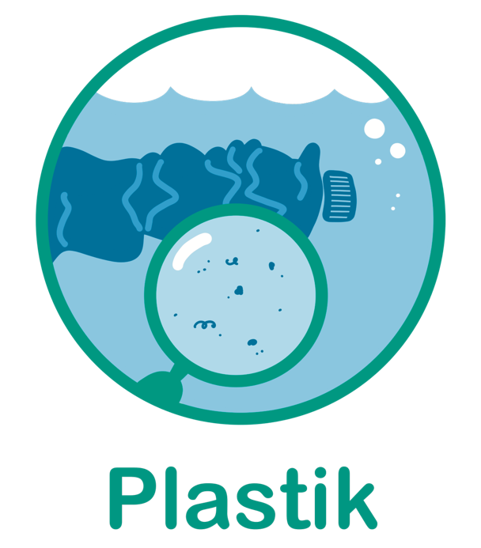
- Plakat Spielfeld als A1-Datei und als A4-Datei zum Zusammenkleben
- Recycling-Tafel zum Ausdrucken pro Schüler:in und Beilegen/Antackern an das Arbeitsblatt
- Aktionskarten zum Ausdrucken, Ausschneiden und Zusammenkleben/Zusammenlaminieren der Vorder- und Rückseite. Dabei muss jede Aktionskarte aus einer Rückseite mit Text und einer Vorderseite mit Logo zusammengesetzt werden.
- Karte „Ende des Spiels“ zum Ausrucken
- Optional: Symbole Fortbewegungsmittel zum Ausdrucken, Ausschneiden und Aufkleben auf die Magnete, die als Spielfiguren benutzt werden

PLATZHALTER

Plakat Spielfeld

Hier ist das Plakat Spielfeld sowohl als DIN A1-Datei, als auch als DIN A4-Datei zum Zusammenkleben verfügbar.

Vorschau:

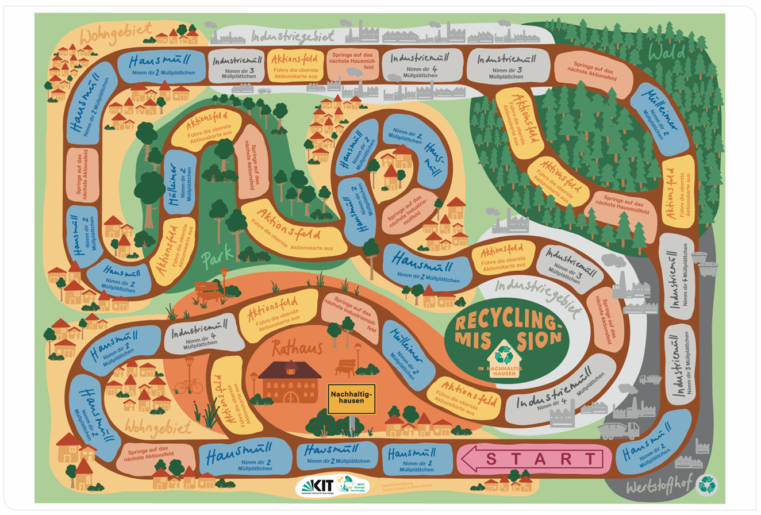

Recycling-Tafel

Hier ist die Recycling-Tafel zum Ausdrucken pro Schüler:in und Beilegen/Antackern an das Arbeitsblatt zu finden.

Vorschau:
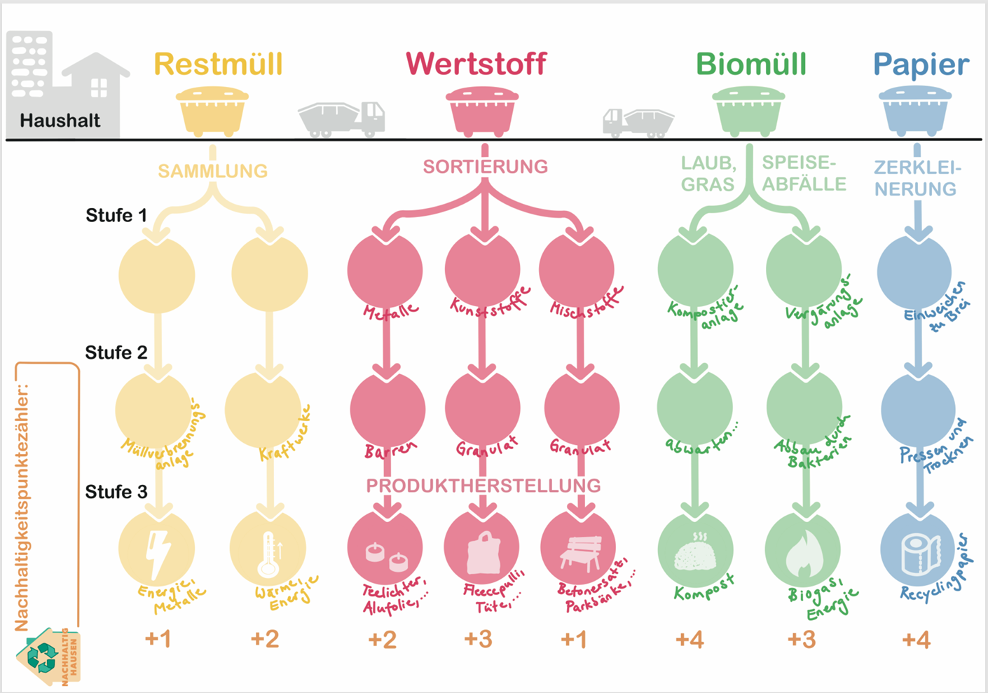

Kärtchen für Wirkungsgefüge-Poster

Hier folgen die Aktionskarten zum Ausdrucken, Ausschneiden und Zusammenkleben/Zusammenlaminieren der Vorder- und Rückseite. Dabei muss jede Aktionskarte aus einer Rückseite mit Text und einer Vorderseite mit Logo zusammengesetzt werden.

Vorschau:
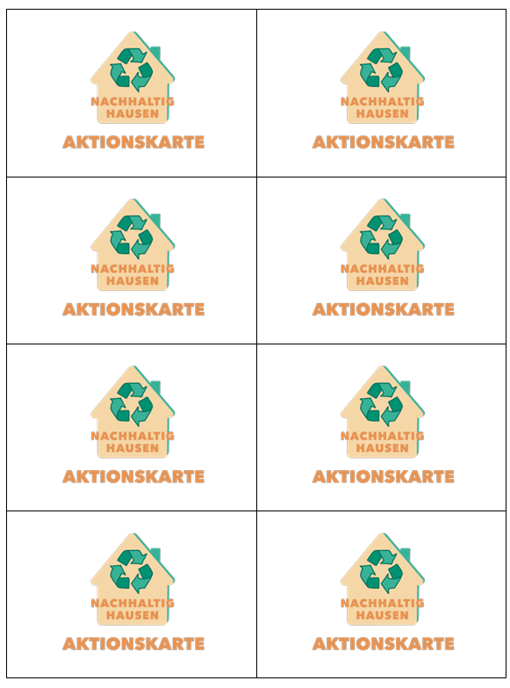
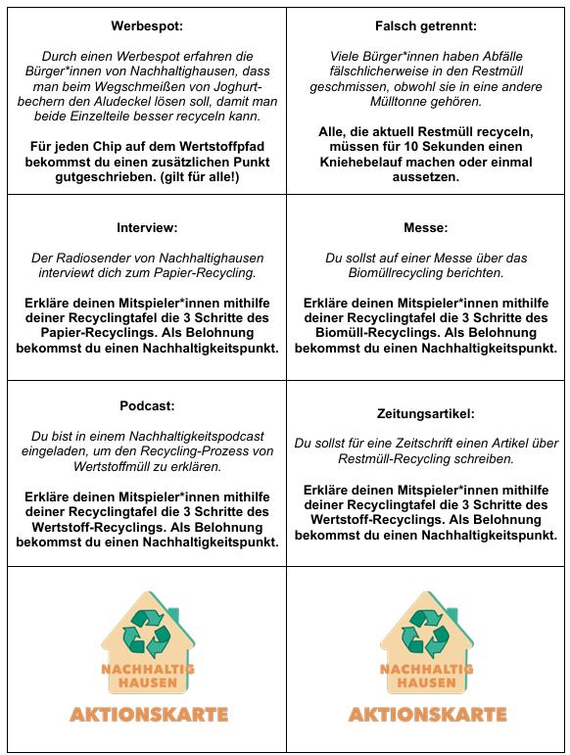
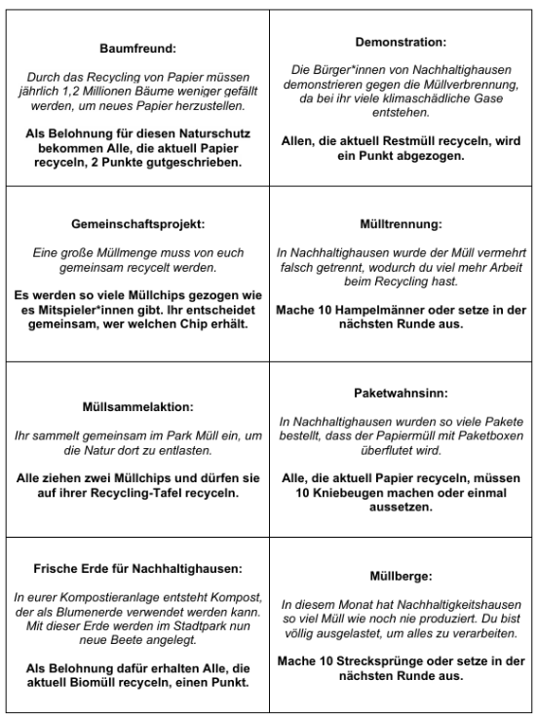

Karte „Ende des Spiels“

Hier ist die Karte „Ende des Spiels“ zum Ausrucken verfügbar.

Vorschau:

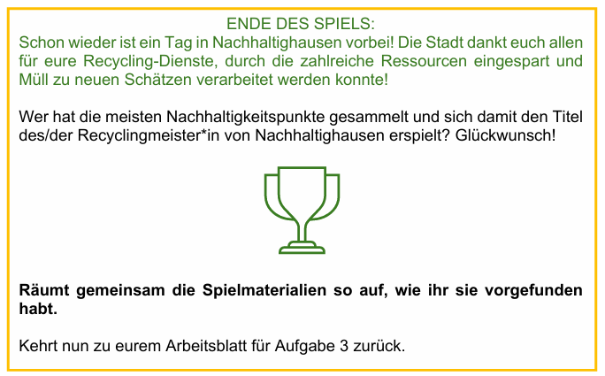

Symbole Fortbewegungsmittel

Optional: Hier sind die Symbole der Fortbewegungsmittel zum Ausdrucken, Ausschneiden und Aufkleben auf die Magnete zu finden, die als Spielfiguren benutzt werden können.

Vorschau:

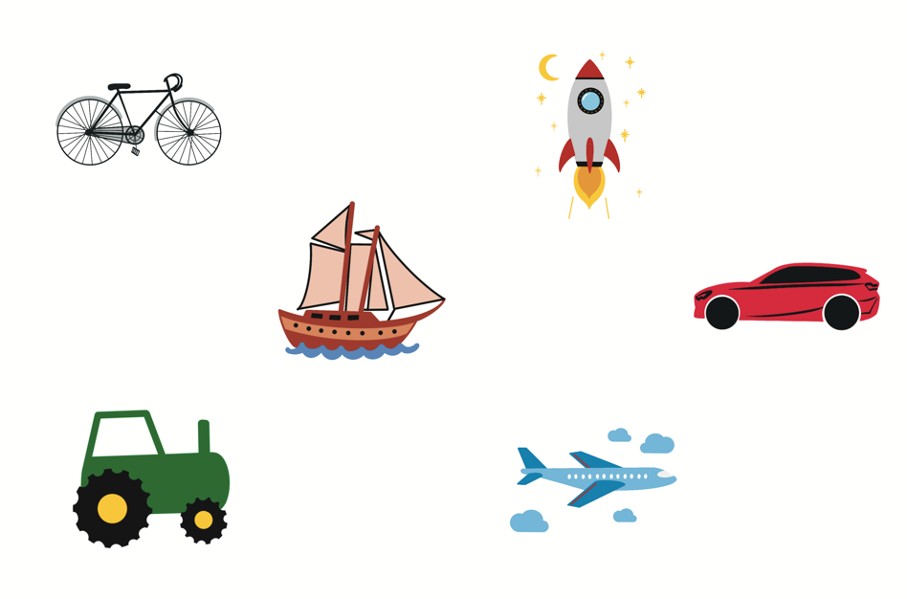

Acknowledgements
Die hier veröffentlichten Lehrmaterialien wurden im Rahmen eines universitären Projekts unter der Leitung von Dr. Olivia Wohlfart entwickelt und durch das Engagement studentischer Mitarbeitender am Institut für Schulpädagogik und Didaktik des Karlsruher Institut für Technologie (KIT) maßgeblich mitgestaltet. Wir danken insbesondere Kristina Butsch, Katharina Funk, Marius Jäger, Laura Maier, Magdalena Möllers, Katja Reimers, Leander Scholz, Sofie Wirth, Stella Wolski und Jasmin Zahlmann für ihre sorgfältige inhaltliche Ausarbeitung und kreative Gestaltung der Stationen.
Ebenso hervorzuheben ist die gestalterische und didaktische Ausarbeitung durch Saskia Bergmann, Luca Erbe, Laura Leppert und Emilia Schüler, die die Materialien für den praktischen Einsatz aufbereitet haben.

